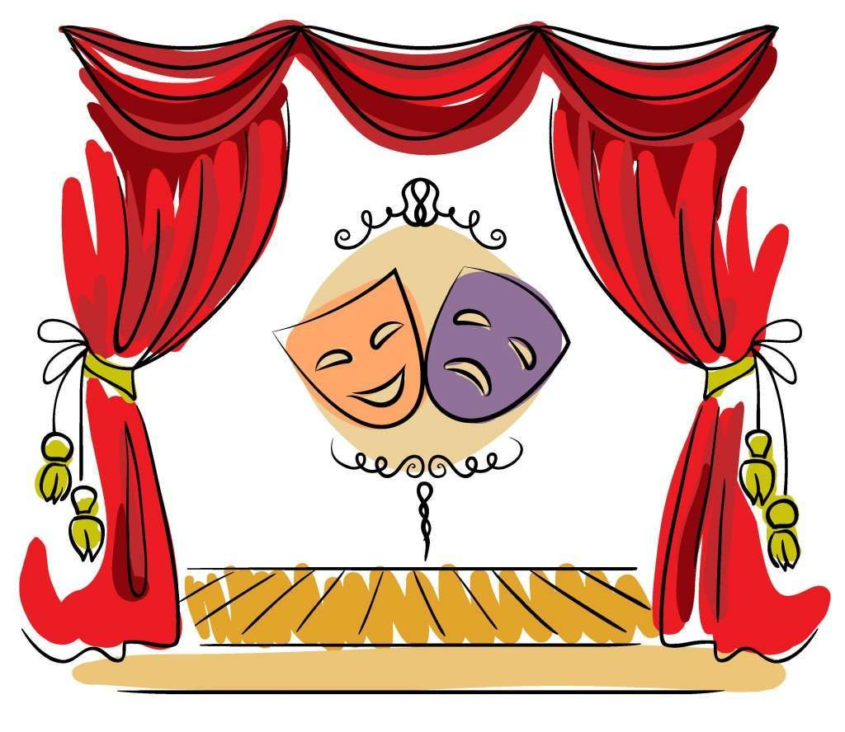
Театр - способ самовыражения, инструмент решения характерологических конфликтов и средство снятия психологического напряжения.
Задачи Школы актёрского мастерства:
- развивать интерес к сценическому искусству;
- развивать зрительное и слуховое внимание, память, наблюдательность, находчивость и фантазию, воображение, образное мышление;
- снимать зажатость и скованность;
- развивать чувство ритма и координацию движения;
- развивать речевое дыхание и артикуляцию;
- познакомить детей с театральной терминологией;
- познакомить детей с видами театрального искусства;
Мы активно учувствуем в мероприятиях, проводимых в колледже, городских, областных конкурсах.
В «Школу актёрского мастерства» принимаются студенты по желанию. Записаться можно в 101 кабинете Доватора, 38 или по телефону 729-80-97 (доб. 247)

